以下示例显示如何编写一个简单的基于Web的重定向应用程序，这个应用程序使用重定向将http请求传输到另一个页面。首先使用Eclipse IDE，并按照以下步骤使用**Spring Web Framework**开发基于动态表单的Web应用程序：

1. 基于**Spring MVC - Hello World实例**章节中代码，创建创建一个名称为 **PageRedirection** 项目。
2. 在 com.yiibai.springmvc 包下创建一个Java类WebController。
3. 在jsp子文件夹下创建一个视图文件index.jsp，final.jsp。
4. 最后一步是创建所有源和配置文件的内容并导出应用程序，如下所述。

完整的项目代码，如下所示 -

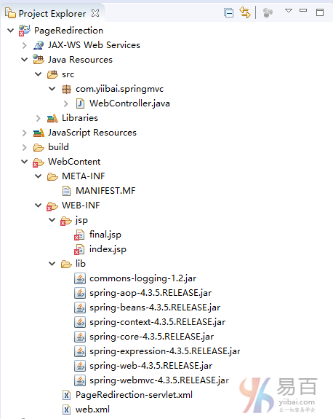

**WebController.java** 文件中的代码如下所示 -

package com.yiibai.springmvc;

import org.springframework.stereotype.Controller;

import org.springframework.web.bind.annotation.RequestMapping;

import org.springframework.web.bind.annotation.RequestMethod;

@Controller

public class WebController {

@RequestMapping(value = "/index", method = RequestMethod.GET)

public String index() {

return "index";

}

@RequestMapping(value = "/redirect", method = RequestMethod.GET)

public String redirect() {

return "redirect:finalPage";

}

@RequestMapping(value = "/finalPage", method = RequestMethod.GET)

public String finalPage() {

return "final";

}

}

Java

下面是**Spring**视图文件index.jsp的内容。这是一个登陆页面，这个页面将发送访问重定向方法的请求，将重定向这个请求到另一个服务方法，最后将显示final.jsp页面的内容。

**index.jsp** 文件中的代码如下所示 -

<%@ page contentType="text/html; charset=UTF-8"%>

<%@taglib uri="http://www.springframework.org/tags/form" prefix="form"%>

<html>

<head>

<title>Spring MVC页面重定向</title>

</head>

<body>

<h2>Spring MVC页面重定向</h2>

<p>点击下面的按钮将结果重定向到新页面</p>

<form:form method="GET" action="/PageRedirection/redirect">

<table>

<tr>

<td><input type="submit" value="页面重定向" /></td>

</tr>

</table>

</form:form>

</body>

</html>

HTML

**final.jsp** 文件中的代码如下所示 -

<%@ page contentType="text/html; charset=UTF-8"%>

<%@taglib uri="http://www.springframework.org/tags/form" prefix="form"%>

<html>

<head>

<title>Spring重定向页面</title>

</head>

<body>

<h2>重定向页面...</h2>

</body>

</html>

HTML

完成创建源和配置文件后，导出应用程序。 右键单击应用程序，并使用**导出> WAR文件**选项，并将 PageRedirection.war 文件保存在Tomcat的webapps文件夹中。或者直接右键选择“**Run As -> Run On Server**”。

启动**Tomcat**服务器，并确保您能够使用标准浏览器从**webapps**文件夹访问其他网页。现在尝试访问 URL => [http://localhost:8080/HelloWeb/index](http://localhost:8080/HelloWeb/index" \t "_blank) ，如果**Spring Web**应用程序没有问题，那么应该看到以下结果：

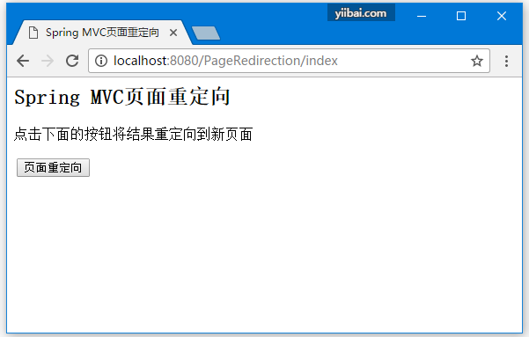

现在点击“重定向页面”按钮提交表单并获得最终重定向页面。如果**Spring Web**应用程序没有问题，那么应该看到以下结果：

